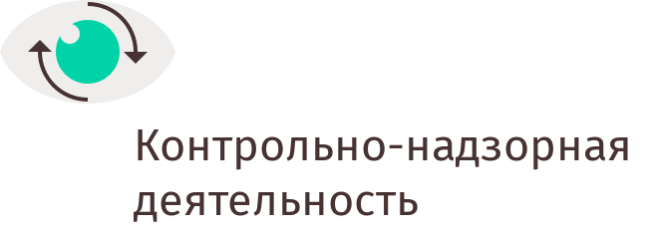

УПРАВЛЕНИЕ ФЕДЕРАЛЬНОЙ АНТИМОНОПОЛЬНОЙ СЛУЖБЫ
ПО ОМСКОЙ ОБЛАСТИ

Повестка дня
публичных обсуждений правоприменительной практики
Омского УФАС России
14.03.2018 г. 10:00

Вступительное слово (руководитель Омского УФАС России Кабаненко В.А.).
- Блок
- Национальный план развития конкуренции (руководитель Омского УФАС России Кабаненко В.А.).
- О необходимости регистрации внебиржевых сделок сельхозтоваропроизводителей региона (заместитель руководителя управления Лаптева Г.В.).
- Обсуждение правоприменительной практики управления в сфере антимонопольного законодательства, законодательства о закупках отдельными видами юридических лиц (заместитель руководителя управления Лаптева Г.В.).
- Обсуждение правоприменительной практики управления в сфере государственных и муниципальных закупок (заместитель руководителя управления Шмакова Т.П.).
- Обсуждение правоприменительной практики управления в сфере рекламного законодательства (заместитель руководителя управления Шмакова Т.П.)

- Блок
Вопросы по докладам, ответы на обращения из зала и на поступившие комментарии.

